LabMedSys

Módulo Principal
Equipamentos: Fluxos
Versão 1.0

Histórico de Revisão e Envolvidos

Nome | Função | Contato
Rogério
Lúcia
Balocco
Cláudio

Data | Versão | Descrição | Autor
24/10/2026 | 1.0 | Rascunho: legado, a partir do código | André Nardacci

- ACRÔNIMOS E ABREVIAÇÕES

Sigla | Termo Original | Tradução / Significado
ANVISA | Agência Nacional de Vigilância Sanitária | Agência reguladora sanitária brasileira
BPF | Boas Práticas de Fabricação | Conjunto de requisitos para garantir qualidade e segurança dos medicamentos
GMP | Good Manufacturing Practices | Boas Práticas de Fabricação
SGQ | Sistema de Gestão da Qualidade | Sistema de gestão da qualidade farmacêutica
CAPA | Corrective and Preventive Action | Ação Corretiva e Preventiva
RNC | Relatório de Não Conformidade | Registro formal de desvios ou não conformidades
POP | Procedimento Operacional Padrão | Documento que descreve a execução padronizada de atividades
RDC | Resolução da Diretoria Colegiada | Norma regulatória emitida pela ANVISA
PIC/S | Pharmaceutical Inspection Co-operation Scheme | Esquema de Cooperação em Inspeção Farmacêutica
CSV | Computerized System Validation | Validação de Sistemas Computadorizados
URS | User Requirements Specification | Especificação de Requisitos do Usuário
ERU | Especificação de Requisitos do Usuário | Documento contendo os requisitos do negócio e dos usuários
FS | Functional Specification | Especificação Funcional
IQ | Installation Qualification | Qualificação de Instalação
OQ | Operational Qualification | Qualificação Operacional
PQ | Performance Qualification | Qualificação de Desempenho
QI | Qualificação de Instalação | Evidência de que a instalação foi executada conforme especificação
QO | Qualificação de Operação | Evidência de que o sistema opera conforme especificado
QD | Qualificação de Desempenho | Evidência de que o sistema mantém desempenho consistente
PMV | Plano Mestre de Validação | Documento que define a estratégia global de validação
SNCM | Sistema Nacional de Controle de Medicamentos | Sistema brasileiro de rastreabilidade de medicamentos
IUM | Identificador Único de Medicamento | Código único utilizado na serialização de medicamentos
XML | Extensible Markup Language | Linguagem de marcação extensível para troca de dados
FDA | Food and Drug Administration | Agência reguladora de alimentos e medicamentos dos Estados Unidos
OMS | Organização Mundial da Saúde | Organização Mundial da Saúde
WHO | World Health Organization | Organização Mundial da Saúde
ALCOA+ | Attributable, Legible, Contemporaneous, Original, Accurate (+ Complete, Consistent, Enduring, Available) | Princípios de Integridade de Dados
GxP | Good Practices | Conjunto de Boas Práticas aplicáveis ao ambiente regulado
ICH | International Council for Harmonisation | Conselho Internacional para Harmonização de Requisitos Técnicos
QMS | Quality Management System | Sistema de Gestão da Qualidade
QA | Quality Assurance | Garantia da Qualidade
QC | Quality Control | Controle da Qualidade
SLA | Service Level Agreement | Acordo de Nível de Serviço
Audit Trail | Audit Trail | Trilha de Auditoria
GAMP | Good Automated Manufacturing Practice | Guia internacional de validação de sistemas computadorizados (categorias de software)
RN | Regra de Negócio | Regra que o sistema deve cumprir, identificada como RN-PRI-nnn
RF / RNF | Requisito Funcional / Não Funcional | O que a nova versão deve fazer / como deve fazer (segurança, auditoria, desempenho)
CT | Caso de Teste | Teste com passos e resultado esperado, identificado como CT-PRI-nnn
DV | Desvio | Diferença entre o resultado esperado e o obtido nos testes, identificado como DV-PRI-nnn
SEG | Achado de Segurança | Fragilidade de segurança encontrada no código, identificada como SEG-PRI-nn
SSO | Single Sign-On | Login único: um acesso vale para todos os módulos
DBA | Database Administrator | Administrador do banco de dados
LGPD | Lei Geral de Proteção de Dados | Lei nº 13.709/2018, sobre dados pessoais

- FLUXO DA TELA

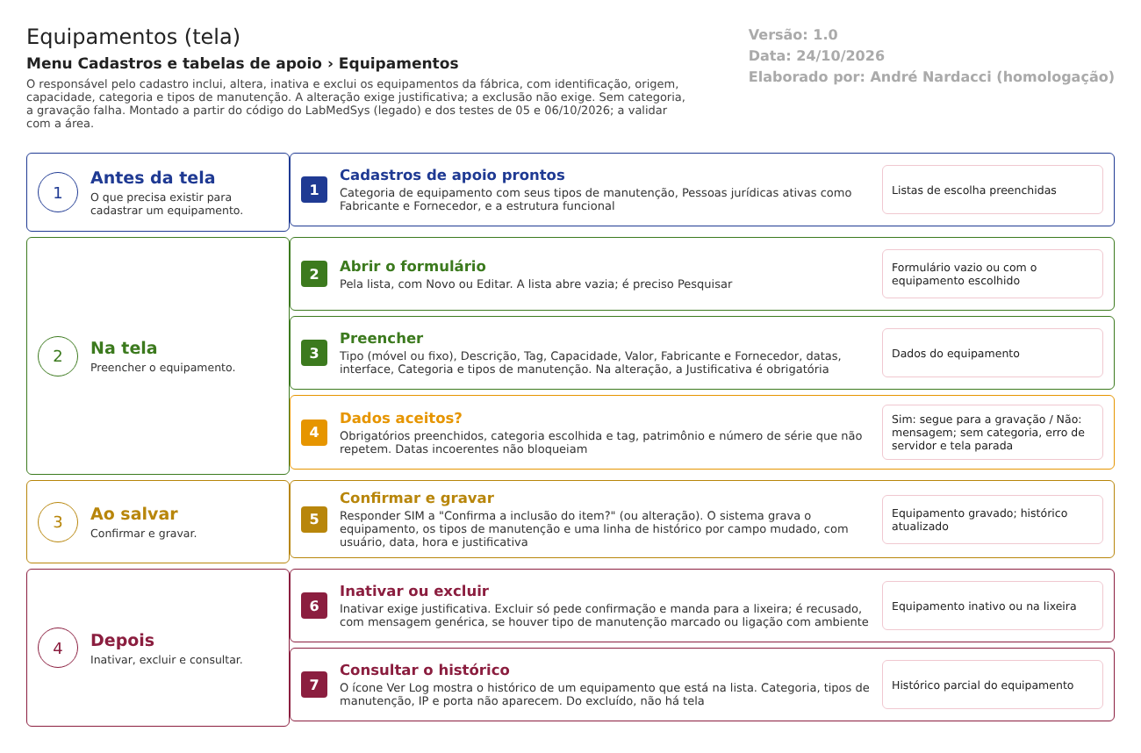
Figura 1 – Fluxograma da tela
Fluxograma no arquivo 02-equipamentos.fluxo.json, em 4 fases. Etapas, na mesma ordem do arquivo:
- Etapa 1. Cadastros de apoio prontos: categoria com tipos de manutenção, fabricantes, fornecedores e estrutura funcional (Antes da tela).
- Etapa 2. Abrir o formulário: Novo ou Editar (Na tela).
- Etapa 3. Preencher o equipamento: identificação, origem, capacidade, valor e categoria (Na tela).
- Etapa 4. Dados aceitos? (decisão): obrigatórios, categoria e repetição de tag, patrimônio e série (Na tela).
- Etapa 5. Confirmar e gravar: justificativa na alteração (Ao salvar).
- Etapa 6. Excluir ou inativar: sem justificativa na exclusão; remover antes os tipos de manutenção (Depois).
- Etapa 7. Consultar o histórico: não disponível para o excluído (Depois).
Saídas alternativas: VOLTAR sai sem gravar; Consultar abre sem poder gravar.
- SITUAÇÕES E HISTÓRICO

Situações
- Ativo (Sim): disponível nas listas de escolha.
- Inativo (Não): o formulário abre travado (equipamento_ed.aspx.cs:127-130). Nenhum cadastro do Principal oferece lista de equipamentos para escolha; a saída das listas de outros módulos ficou para eles (CT-PRI-093, 05/10/2026).
- Excluído (lixeira): some da lista; o registro continua no banco (dalEquipamento.cs:384-402).
- Um equipamento fixo ou móvel é só uma classificação (Tipo): não muda a situação.
O que grava na trilha de auditoria (histórico)
- Inclusão: linha "INCLUSÃO DO REGISTRO" com usuário, data e hora (dalLogAlteracaoEquipamento.cs).
- Alteração: uma linha por campo mudado entre ATIVO, DESCRIÇÃO, TAG, PATRIMÔNIO, MODELO, NÚMERO DE SÉRIE, CAPACIDADE DE PRODUÇÃO, VALOR, DATA INÍCIO OPERAÇÃO, DATA FIM OPERAÇÃO, FABRICANTE, FORNECEDOR, ESTRUTURA FUNCIONAL e TIPO EQUIPAMENTO, com valor antigo, valor novo, usuário, data, hora e justificativa (CT-PRI-092).
- Exclusão: linha "EXCLUSÃO DO REGISTRO" com usuário, sem justificativa (dalLogAlteracaoEquipamento.cs:233-244).
- O histórico vai para a tabela geral de histórico do Principal; cada valor cabe em 255 caracteres (SEG-PRI-13).
O que não grava
- O motivo da exclusão (DV-PRI-009).
- A mudança de categoria, de tipos de manutenção, de data de fabricação, de outros fabricantes, de endereço IP e de porta: esses campos não estão no registro de histórico (dalLogAlteracaoEquipamento.cs).
- Calibração, qualificação e manutenção realizadas: não são guardadas no Principal.
- O histórico de um equipamento excluído não pode ser consultado pelas telas (DV-PRI-014; mesmo desenho do Ambiente).
- DADOS

Tabelas do banco
Tabela | Colunas principais | Chaves e ligações | Fonte
TBL_EQUIPAMENTO (no código: TBL_EQUIPAMENTO_PRINCIPAL) | ID_EQUIPAMENTO, DESCRICAO, TAG, PATRIMONIO, MODELO, NUMERO_SERIE, datas de operação e de fabricação, ID_FABRICANTE, OUTROS_FABRICANTES, ID_FORNECEDOR, ID_ESTRUTURA_FUNCIONAL, TIPO_EQUIPAMENTO, CAPACIDADE_PRODUCAO, VALOR, ATIVO, LIXEIRA, IP_EQUIPAMENTO, PORTA_EQUIPAMENTO, ID_CATEGORIA_EQUIPAMENTO | Liga a GBL_PJ (fabricante e fornecedor), SIS_LOCAL, TBL_CATEGORIA_EQUIPAMENTO e SIS_USUARIO | TBL_EQUIPAMENTO.sql:1-27; dalEquipamento.cs:272-319
TBL_EQUIPAMENTO_TIPO_MANUTENCAO | ID_EQUIPAMENTO, ID_TIPO_MANUTENCAO | Tipos de manutenção do equipamento; sem coluna de lixeira, por isso impedem a exclusão | TBL_EQUIPAMENTO_TIPO_MANUTENCAO.sql:1-9; pPossoExcluir.sql:70-85
TBL_TIPO_MANUTENCAO_EQUIPAMENTO | ID, DESCRICAO (50), ATIVO | Lista dos tipos de manutenção | TBL_TIPO_MANUTENCAO_EQUIPAMENTO.sql:1-7
TBL_CATEGORIA_EQUIPAMENTO e TBL_CATEGORIA_EQUIPAMENTO_TIPO_MANUTENCAO | Categoria e seus tipos padrão | Ligam ao equipamento | TBL_CATEGORIA_EQUIPAMENTO.sql:1-15
TBL_EQUIPAMENTO_AMBIENTE | ID_AMBIENTE, ID_EQUIPAMENTO, LIXEIRA | Onde o equipamento está instalado (mantido na tela de Ambientes) | TBL_EQUIPAMENTO_AMBIENTE.sql:1-14
GBL_PJ | Fabricante e fornecedor | Cadastro da tela 03 | GBL_PJ.sql
TBL_LOG_ALTERACAO_PRINCIPAL | Histórico | Idem Ambientes | dalLogAlteracao.cs:25-26

Leituras e gravações em outros módulos
Módulo | O que é lido ou gravado | Meio | Fonte
Produção | Lê equipamentos, categorias, tipos de manutenção e as ligações com ambiente | Sinônimos de banco | 06-modelo-de-dados.md:190-194
Outros módulos (consulta) | Descrição e tag por texto, o equipamento por número e por tag, e os tipos de manutenção por equipamento | Serviço api/Equipamento (ListEquipamentosPorDescricao, GetEquipamento, GetEquipamentoByTag, GetVerificacoesPorEquipamento) | EquipamentoController.cs:20-100
Principal (Ambientes) | Lista de equipamentos ativos para ligar a um ambiente | Consulta no mesmo banco | ambiente_ed.aspx.cs:74-85
Estoque | Não lê equipamentos | Não se aplica | 06-modelo-de-dados.md:190-194

